La Raíz

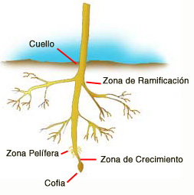

En botánica, la raíz es un órgano generalmente subterráneo y carente de hojas que crece en dirección inversa al tallo, y cuyas funciones principales son la fijación de la planta al suelo y la absorción de agua y sales minerales. La raíz está presente en todas las plantas vasculares exceptuando algunas pteridófitas que presentan rizoides y algunas plantas acuáticas.^{[1]} La raíz del embrión —llamada radícula— es la primera de las partes de la semilla que crece durante la germinación. La radícula, entonces, se desarrolla originando la raíz primaria con su tejido de protección en el ápice, denominada caliptra. La radícula crece y se fija al suelo desde los primeros estadios del crecimiento de la planta, con lo cual se garantiza el posterior desarrollo de la misma. En las plantas monocotiledóneas, la radícula aborta en los estados iniciales del desarrollo, por lo que el sistema radical está conformado por raíces que surgen de la base del tallo, las que —por ese motivo— se denominan raíces adventicias.^{[2]} En las gimnospermas y dicotiledóneas la raíz primaria produce, por alargamiento y ramificación, el sistema radical alorrizo, caracterizado porque hay una raíz central, principal, nítida y dominante sobre las raíces laterales

